**Homilie – Zesde zondag door het jaar – jaar C 13.02.2022**

*Jeremia 17, 5-8 / Psalm 1 / 1 Korintiërs 15, 12.16-20 / Lucas 6, 17.20-26*

Lucas vertelt ons in zijn evangelie en ook in de Handelingen over het innerlijk avontuur dat met Jezus van Nazareth van start was gegaan. Zijn woorden, zijn levensvoorbeeld is zo verrassend nieuw dat mensen erdoor aangegrepen worden. Zij vormen groep en proberen, mekaar steunend en bemoedigend, in Zijn voetspoor te gaan. Het zijn moedige mensen. Zij schrikken er niet voor terug om bestaande maatschappelijke structuren en gewoontes aan de kaak te stellen, niet door er luidkeels tegen te protesteren, maar door een nieuwe levensstijl te ontwikkelen die van binnenuit het menselijk samenleven omvormt.

Het evangeliefragment van daarjuist is één van die sterke inspirerende teksten voor al wie zich christen noemt. En toch weten wij er dikwijls geen weg mee. Armen en treurenden worden gefeliciteerd, rijken krijgen striemende woorden te horen. Dat is het omgekeerde van wat wij dagelijks meemaken. Wie kapitaalkrachtig is, brengt het meestal ver. Wie minder begoed is, heeft minder kansen. Zo gaat het er nu eenmaal aan toe in onze wereld.

Over welk geluk heeft Jezus het dan eigenlijk? Want bij elke zaligspreking die Jezus uitspreekt, kunnen we een verhaal vertellen van mensen die op een of andere manier in de knoei zitten. Mensen die moeten rondkomen met een te krap inkomen, mensen die sterven van de honger, mensen die, overal ter wereld, in gevangenissen zitten omdat ze vochten voor hun idealen. Wat is eigenlijk zalig? Wat is geluk? En waarom benoemt Jezus positief wat wij doorgaans als negatief ervaren?

Het lijkt wel of Jezus ons op een andere manier naar de werkelijkheid wil laten kijken. Hij wil ons vanuit een ander perspectief laten kijken. Wie treurt en verdriet heeft, zal misschien wat weemoedig kijken naar mensen die lachen. De mens die in armoede leeft, zou zo graag tot de rijken van de aarde behoren. We zien een wereld waarin het leven van de rijken, de lachenden, de gesettelden, tot uitgangspunt en ideaal zijn geworden.

Zo wil Jezus niet leven. Hij wil niet het menselijk succes tot doel van zijn leven maken, maar Hij heeft God als ideaal, als begin en einde van zijn leven. Vanuit die gedachte spreekt Hij woorden van geluk uit over allen die zijn vastgelopen in het leven. Jezus is ervan overtuigd dat het menselijk succes uiteindelijk geen geluk zal brengen. Het is van voorbijgaande aard en het biedt geen veilige schuilplaats bij tegenslag en verdriet.

Wij kennen allemaal de gevolgen van het najagen van menselijk succes. Onze samenleving wordt opgejaagd door de druk van economie en prestatie. Er zijn steeds meer mensen die dreigen te verdrinken in het werk, mensen die ziek worden, die opgebrand of uitgeblust zijn. Er gaan stemmen op voor een economie van het genoeg en een meer menselijke maat, maar wie luistert ernaar? Als mens hebben we toch altijd de neiging om hogerop te willen, vooruitgang te boeken en ons daarbij te spiegelen aan wie succes hebben, die ‘geslaagd’ zijn en rijkdom hebben verworven.

Jeremia hield het volk van Israël al voor dat dit een doodlopende weg is: wie alleen op mensen bouwt, verdort. Het leven is méér dan wat mensen belangrijk vinden, méér dan welvaart alleen. Vertrouw op God, bij Hem vindt ge een veilige schuilplaats, zegt Jeremia. Maar slechts weinigen wilden luisteren naar die nieuwe zienswijze van de profeet.

En toch blijft God zoeken naar mensen die deze boodschap, die andere manier van kijken, in de praktijk willen brengen. Niet gericht op wat groot en succesvol is, maar gericht op wat klein en gekwetst is. Want het moet niet zo zijn dat de mensen die leven in groot verdriet zich moeten gaan spiegelen aan de mensen die uitbundig lachen. Maar de lachende mens moet leren troosten. Het moet niet zo zijn dat de arme streeft naar de rijkdom van de rijksten. Maar de rijke moet leren inzien dat hij maar rijk is omdat anderen in armoede leven en dat hij dus beter kan delen van zijn teveel. Het moet niet zo zijn dat de mens die vechtend ten onder gaat voor een ideaal zich gaat spiegelen aan de mens die zich zelfgenoegzaam niets aantrekt van het onrecht in de wereld. Maar die zelfgenoegzame burger moet warm gaan lopen voor het Koninkrijk van God.

Met zijn zalig- en wee-spreuken wil Jezus de ogen en de harten van de mensen richten op een andere orde, een ander perspectief: namelijk gerechtigheid en een toekomst voor alle mensen. Jezus wil met die zaligsprekingen onze heersende denkpatronen doorbreken en ons laten inzien dat wij ons niet moeten spiegelen aan wat anderen hebben en wij niet. We hoeven ons niet blind te staren op de blijdschap van anderen en die tegenover ons eigen verdriet te plaatsen. Jezus nodigt ons uit om te ontdekken en te ervaren dat menselijk geluk niet altijd een goede leidraad is, maat dat God te allen tijde een betrouwbare partner is, bij wie je veilig mag schuilen.

Met die wee-spreuken klaagt Jezus een samenleving aan die alleen oog heeft voor eigen gewin en niet voor verlies. En daarom houdt Hij aan armen en rijken, aan huilenden en lachenden, aan idealisten en verburgerlijkte mensen, een nieuw perspectief voor: het rijk van God, niet straks in de hemel, maar hier en nu!

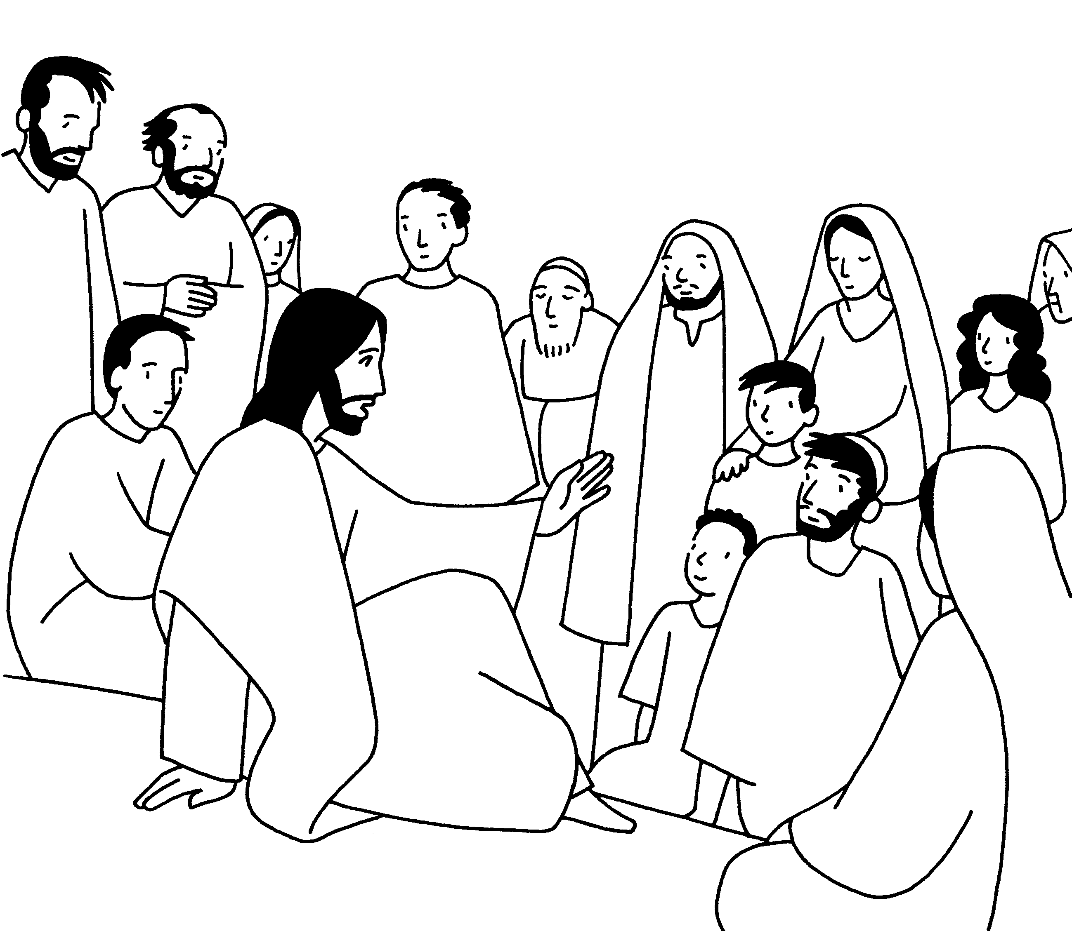

*Jan Verheyen – Lier.*

*6de zondag door het jaar C – 13.02.2022 (herwerking preek 11.2.2007)*